一下跌为例：MACD的背驰原点就是指股票的一个同级别的走势中，当股价创了新低，但MACD的绿柱子面积不再创新低（即面积缩小），同时MACD的黄白线也变小，这时走势就会产生一个MACD背驰点。这个背驰点的作用或者叫用法有两个：一是起码保证背驰点后的一个反弹幅度至少达到这个背驰点前一个低点的位置；二是导致一个同级别走势的反转走势。在实际操作中最关键的是你要会看MACD的指标，明白它的意思才行，这东西说清楚有很多内容，这里无法展开谈，但我告诉你要明白两点最基本的：一个是一定要同级别的走势来分析，这个同级别很关键；二是这个背驰点只会在下跌或上涨的走势中产生，盘整走势或者叫横盘走势是不会产生背驰点的。其他的你还要多去找相关的资料来看，同时要多结合看图。或者你可以提一些实际的股票走势我可以分析给你看。下面的图是[上证](https://www.baidu.com/s?wd=%E4%B8%8A%E8%AF%81&tn=44039180_cpr&fenlei=mv6quAkxTZn0IZRqIHckPjm4nH00T1YkPWu-nHTzP1PhPHNbPycL0ZwV5Hcvrjm3rH6sPfKWUMw85HfYnjn4nH6sgvPsT6KdThsqpZwYTjCEQLGCpyw9Uz4Bmy-bIi4WUvYETgN-TLwGUv3EPWcYrjDvrjbdn1fYnWRvPW0Y)大盘走势从1月[16号](https://www.baidu.com/s?wd=16%E5%8F%B7&tn=44039180_cpr&fenlei=mv6quAkxTZn0IZRqIHckPjm4nH00T1YkPWu-nHTzP1PhPHNbPycL0ZwV5Hcvrjm3rH6sPfKWUMw85HfYnjn4nH6sgvPsT6KdThsqpZwYTjCEQLGCpyw9Uz4Bmy-bIi4WUvYETgN-TLwGUv3EPWcYrjDvrjbdn1fYnWRvPW0Y)3400到1月[19号](https://www.baidu.com/s?wd=19%E5%8F%B7&tn=44039180_cpr&fenlei=mv6quAkxTZn0IZRqIHckPjm4nH00T1YkPWu-nHTzP1PhPHNbPycL0ZwV5Hcvrjm3rH6sPfKWUMw85HfYnjn4nH6sgvPsT6KdThsqpZwYTjCEQLGCpyw9Uz4Bmy-bIi4WUvYETgN-TLwGUv3EPWcYrjDvrjbdn1fYnWRvPW0Y)3095的一分钟的走势为例说一下这个背驰点。具体说明你点去这个图可以放大来看。

[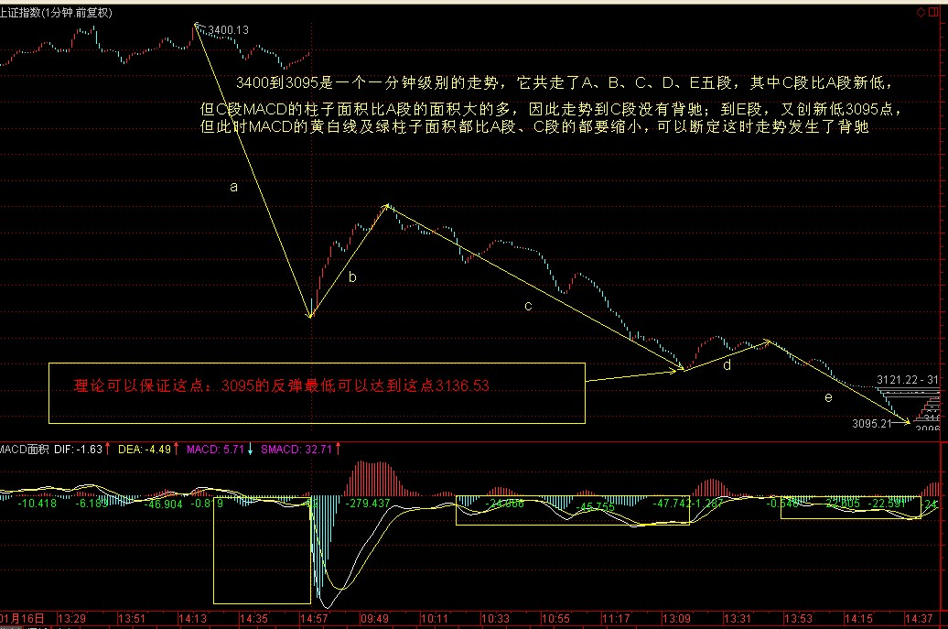](https://gss0.baidu.com/9fo3dSag_xI4khGko9WTAnF6hhy/zhidao/pic/item/5ab5c9ea15ce36d37fd51d0f3ef33a87e950b138.jpg)